1. **Pengenalan HTML**

* **Heading**

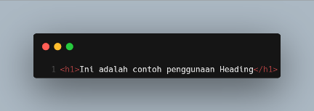

* **Hyperlink**

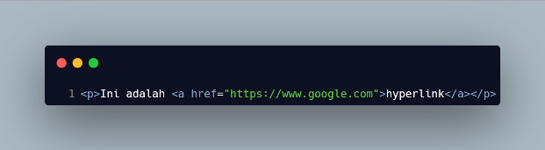

* **Tabel**

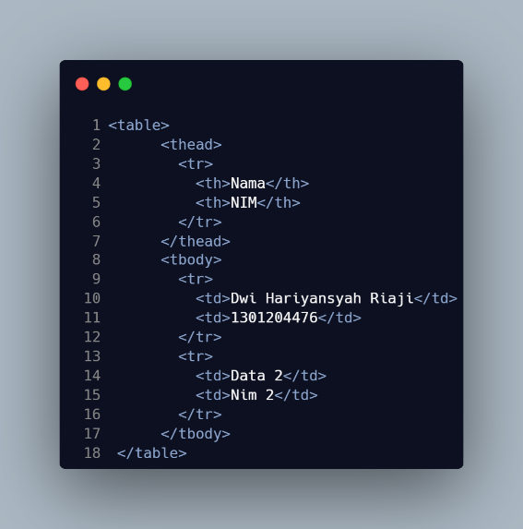

* **Gambar**

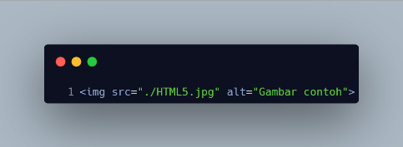

* **Audio**

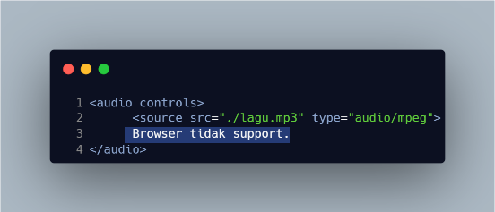

* **Video**

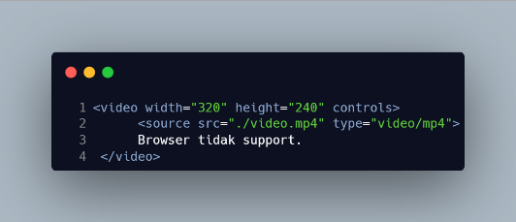

* **Form**

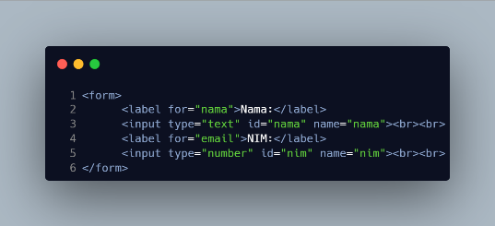

* **Hasil**

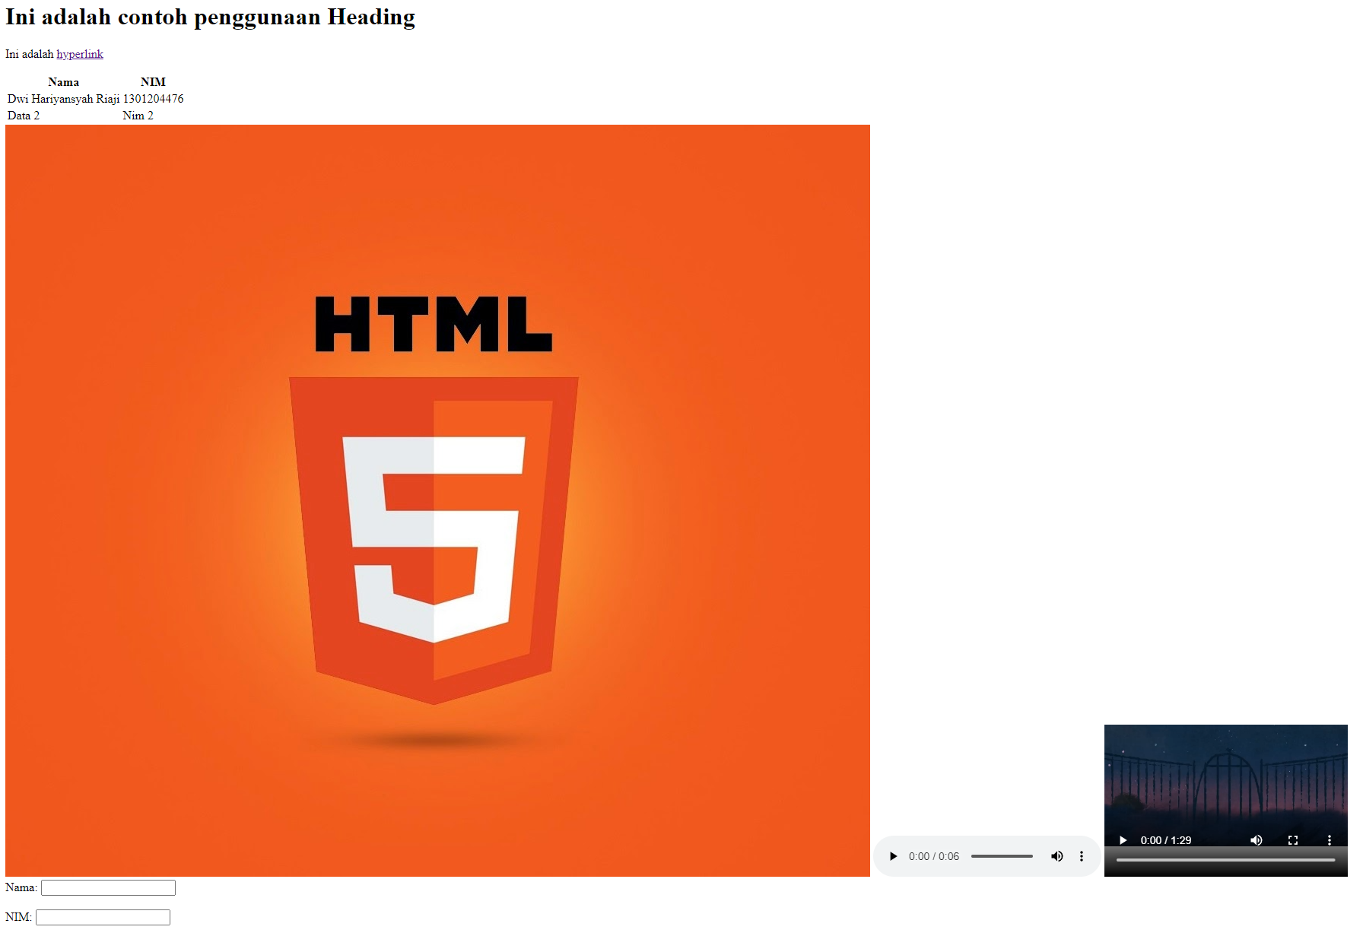

1. **GIT**

* **Push**
* **Clone**